Подготовили специалистов к обеспечению безопасности на воде в летнем периоде

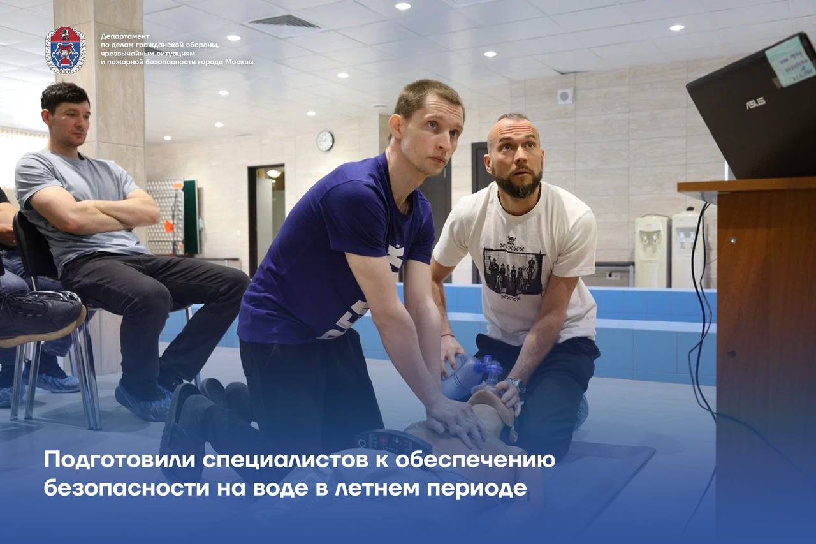

Московская городская поисково-спасательная служба на водных объектах проводит ежегодные приготовления к самому жаркому периоду в году – летнему сезону. Одним из важнейших пунктов является плановая дополнительная подготовка спасателей на воде к обеспечению безопасности горожан в тёплое время года.

Занятия проходят на поисково–спасательной станции «Левобережная», начинаются они ещё в феврале, а заканчиваются в конце апреля. В этом году порядка 360 спасателей закрепили и обновили навыки спасения на воде.

1. Каждое занятие по дополнительной подготовке начиналось с разговора со священником Филиппом Ильяшенко, который напутствует специалистам в их непростом труде. Такие встречи помогают им развиваться не только в профессиональном плане, но и в личностном.

2. Следующее направление подготовки – психология. Её ведёт Елена Евстигнеева – штатный психолог и главный специалист отдела подготовки Службы. На обучении обсуждались различные состояния спасенных людей, нормативные требования и рекомендации по оказанию помощи. Разбирались вопросы установления контакта с пострадавшими, сбора необходимой информации, информирования пострадавших и работы с толпой на месте происшествия.

3. Оттачиванием приёмов оказания первой помощи пострадавшим занимался ведущий специалист отдела подготовки Службы Олег Митяев. Спасатели отрабатывали различные алгоритмы оказания первой помощи, в том числе наложение жгута, определение переломов, фиксацию на спинальном щите, проведение сердечно-легочной реанимации. Особое внимание уделялось помощи при тепловых и солнечных ударах. В ходе тренинга использовались фантомы, дыхательные мешки и специальные программы-тренажеры.

Спасатели проходят курс дополнительной подготовки 2 раза в год. Постоянное обучение, помимо обновления теоретической базы знаний, даёт возможность обсудить вопросы собственной практики, а также уникальный опыт коллег–преподавателей.